

ICE3020 알고리즘설계 실습 6

여섯번째 실습

보고서 작성 서약서

1. 나는 타학생의 보고서를 베끼거나 여러 보고서의 내용을 짜집기하지 않겠습니다.

2. 나는 보고서의 주요 내용을 인터넷사이트 등을 통해 얻지 않겠습니다.

3. 나는 보고서의 내용을 조작하지 않겠습니다.

4. 나는 보고서 작성에 참고한 문헌의 출처를 밝히겠습니다.

5. 나는 나의 보고서를 제출 전에 타학생에게 보여주지 않겠습니다.

나는 보고서 작성시 윤리에 어긋난 행동을 하지 않고 정보통신공학인으로서 나의 명예를 지킬 것을 맹세합니다.

2021년 4월 7일

학부 정보통신공학과

학년 3학년

성명 주우민

학번 12171856



실행결과와 자신의 성명과 학번이 함께 출력된 화면을 캡쳐하여 아래에 첨부하세요.

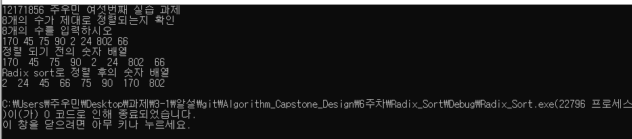

이번 실습은 radix sort의 구현이다. 일단 radix sort의 기본적인 개념을 말하자면 배열 안의 모든 수를 1의 자리수만 비교해서 정렬, 10의자리수만 비교해서 정렬 … 과정을 통해 최대자릿수까지 이 과정을 거치면 결과적으로 정렬이 완성되는 과정이다. 과정을 살펴보면 [170 45 75 90 2 24 802 66] 이 배열이 radix sort 알고리즘에 들어간다. size는 8이고, p(최대 자릿수)는 802 170이 최대자릿수이므로 100, k는 10진수 이므로 10이다. count는 0이 2개면 0번째 배열에 2가 들어가는 식으로 만들기 위해 k를 이용 동적할당하여 10 크기의 배열을 만든다. 최대 100의자리수 이므로 1의자리수 비교부터 100의자리수 비교 총 3번 for문을 돈다. 맨 처음 1의자리수부터 시작하는데 일단 count 배열의 모든 값을 0으로 초기화 시킨다. pval은 비교할 자리수를 담는다(처음에는 1의자리수를 비교하므로 1). 이제 for문을 통해 170부터 66까지 순서대로 1의자리 수를 구하여 count 배열에 맞는 값을 넣어준다. for문이 끝나면 count배열 0번에 2(170 90) 2번에 2 4번에 1 5번에 2 6번에 1이 담기고 나머지 번호에는 그대로 0이 담겨있다. 이제 어떤수 까지 count가 몇인가를 사용하기 위해(예를 들어 위 배열에서 4까지의 count는 5 (170 90 2 802 24)) counts[i] = counts[i] + counts[i-1]을 한다. 이러면 count는 [2 2 4 4 5 7 8 8 8 8]이 된다. 이제 stable한 결과를 위해 원래 배열에서 66부터 170까지 즉 역순으로 temp에 담는다. 과정을 설명하기전 개념을 말하자면 1의자리수가 5라 가정하면 1의자리수가 4인 숫자들(이걸 count로 보는거)이 1의자릿수가 5까지인 숫자들의 개수를 다 합한 count번째부터 들어가면서 count-1을 해주는 알고리즘이다. 처음 66은 index가 6이므로 count의 6번인 8 – 1 (-1해주는 이유는 count는 담긴 크기이므로 8개의 숫자를 다 담긴 이후에는 8인데 배열에서는 마지막 번호가 -1인 7이기 때문) 즉 temp의 7번배열에 담기고 count의 6번은 -1 해주어 7이된다. 여기서 만약 똑같은 66이 데이터 배열 안에 있었더라도 count가 -되어 먼저 들어간 66보다 앞번호에 들어가기 때문에 stable 되는것을 확인할 수 있다. 다음 802는 index가 2이므로 count의 2번인 4 – 1 즉 temp의 3번 배열에 담기고 count의 2번은 -1 해주어 3이 된다. 다음 24는 index가 4이므로 count의 4번인 5 – 1 즉 temp의 4번 배열에 담기고 count의 4번은 -1 해주어 4가 된다. 이러하게 66부터 170까지 해주게 되면 temp의 배열은 [170 90 2 802 24 45 75 66]이 되고 memcpy를 이용해 temp를 원래 데이터 배열에 넣어준다. 똑 같은 과정을 10의자리수도 하고 100의자리수도 하게되면 정렬이 완료가 된다. radix sort의 시간 복잡도는 원소간의 비교를 하지 않아 O(n)이고 stable한 정렬 알고리즘이다.